Зразок 18

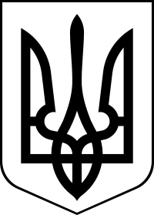

ВІЙСЬКОВА ЧАСТИНА А0000

СПРАВА
про військове адміністративне правопорушення,
вчинене _____ПОТІКОМ Іваном Івановичем_______
за ч. 3 ст. 172-20 Кодекс України про адміністративні
правопорушення

Постанова від «____»______________________20__р. №________

